2022年度

剑阁县义兴镇人民政府部门决算

目录

公开时间：2023年10月16日

第一部分 部门概况 3
一、 部门职责及重点工作 3
二、 机构设置 5
第二部分 2022年度部门决算情况说明 6
一、 收入支出决算总体情况说明 6
二、 收入决算情况说明 6
三、 支出决算情况说明 7
四、财政拨款收入支出决算总体情况说明 8
五、一般公共预算财政拨款支出决算情况说明 8
六、一般公共预算财政拨款基本支出决算情况说明 12
七、财政拨款“三公”经费支出决算情况说明 13
八、政府性基金预算支出决算情况说明 15
九、 国有资本经营预算支出决算情况说明 15
十、 其他重要事项的情况说明 15
第三部分 名词解释 17
第四部分 附件 21
第五部分 附表 44
一、收入支出决算总表 44
二、收入决算表 44
三、支出决算表 44
四、财政拨款收入支出决算总表 44
五、财政拨款支出决算明细表 44
六、一般公共预算财政拨款支出决算表 44
七、一般公共预算财政拨款支出决算明细表 44
八、一般公共预算财政拨款基本支出决算表 44
九、一般公共预算财政拨款项目支出决算表 44
十、政府性基金预算财政拨款收入支出决算表 44
十一、国有资本经营预算财政拨款收入支出决算表 44
十二、国有资本经营预算财政拨款支出决算表 44
十三、财政拨款“三公”经费支出决算表 44

第一部分 部门概况

部门职责及重点工作

部门职责

党委工作职责：（1）保证党的路线、方针、政策的坚决贯彻执行。（2）保证监督职能。（3）教育和管理职能。（4）服从和服务于经济建设的职能。（5）负责抓好本镇党建工作、群团工作、精神文明建设工作、新闻宣传工作。（6）完成县委、县政府交给的其他工作任务。
政府职能：（1）制定和组织实施经济、科技和社会发展计划，制定资源开发技术改造和产业结构调整方案，组织指导好各业生产，搞好商品流通，协调好本镇与外地区的经济交流与合作，抓好招商引资，人才引进项目开发，不断培育市场体系，组织经济运行，促进经济发展。（2）制定并组织实施村镇建设规划，部署重点工程建设，地方道路建设及公共设施，水利设施的管理，负责土地、林木、水等自然资源和生态环境的保护，做好护林防火工作。（3）负责本行政区域内的民政、计划生育、文化教育、卫生、体育等社会公益事业的综合性工作，维护一切经济单位和个人的正当经济权益，取缔非法经济活动，调解和处理民事纠纷，打击刑事犯罪维护社会稳定。（4）按计划组织本级财政收入和地方税的征收，完成国家财政计划，不断培植税源，管好财政资金，增强财政实力。（5）抓好精神文明建设，丰富群众文化生活，提倡移风易俗，反对封建迷信，破除陈规陋习，树立社会主义新风尚。（6）完成上级政府交办的其他事项。

（二）2022年重点工作完成情况
2022年，义兴镇将坚持以习近平新时代中国特色社会主义思想为指导，坚定贯彻实施县委“1233”执政兴县战略，统筹推进疫情防控和经济社会发展。2022年着重抓好党的十九届六中全会和即将召开党的二十大精神学习贯彻、巩固党史学习教育成果、走深走实“我为群众办实事”活动、持续推进巩固拓展脱贫攻坚成果同乡村振兴有效衔接、乡镇行政区划和村级建制调整改革“后半篇”文章、全力打造优质营商环境、持续开展纪律作风整顿等大事要事。聚焦聚力“项目提速”“转型升级”“绿色低碳”“改革增效”“民生改善”“从严从实”六大方面，在把握大势中谋篇布局，在保持定力中精准发力，在破解难题中狠抓落实，团结担当、攻坚克难、勇争一流，经济社会发展和党的建设取得新成效，努力实现1233执政兴县战略义兴实践。

机构设置
剑阁县义兴镇人民政府无下属二级单位，无纳入2022年度部门决算编制范围的二级预算单位。

第二部分 2022年度部门决算情况说明
- 收入支出决算总体情况说明
2022年度收、支总计807.45万元。与2021年相比，收、支总计各减少3.86万元，下降0.48%。主要变动原因是经费的压减。
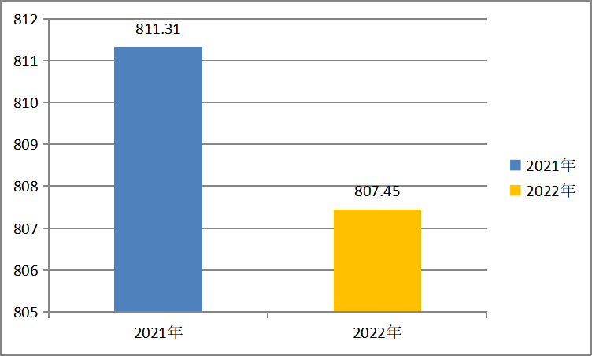
（图1：收、支决算总计变动情况图）
- 收入决算情况说明

2022年本年收入合计807.45万元，其中：一般公共预算财政拨款收入807.45万元，占100%；政府性基金预算财政拨款收入0万元，占0%；国有资本经营预算财政拨款收入0万元，占0%；上级补助收入0万元，占0%；事业收入0万元，占0%；经营收入0万元，占0%；附属单位上缴收入0万元，占0%；其他收入0万元，占0%。
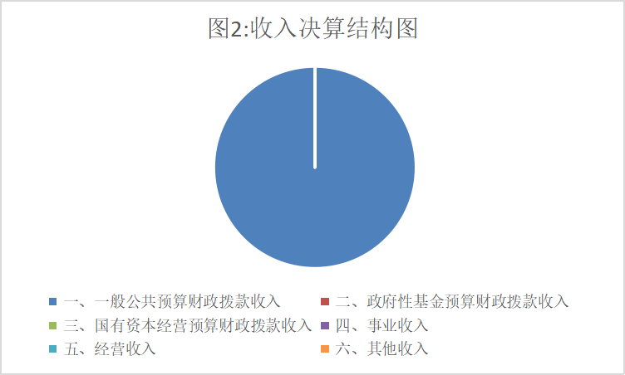
（图2：收入决算结构图）
- 支出决算情况说明

2022年本年支出合计807.45万元，其中：基本支出611.42万元，占75.72%；项目支出196.03万元，占24.28%；上缴上级支出0万元，占0%；经营支出0万元，占0%；对附属单位补助支出0万元，占0%。
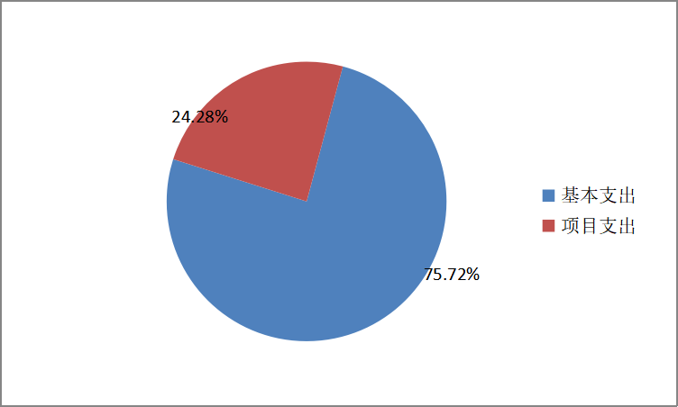
（图3：支出决算结构图）

四、财政拨款收入支出决算总体情况说明
2022年财政拨款收、支总计807.45万元。与2021年相比，财政拨款收、支总计各减少3.86万元，下降0.48%。主要变动原因是经费的压减。
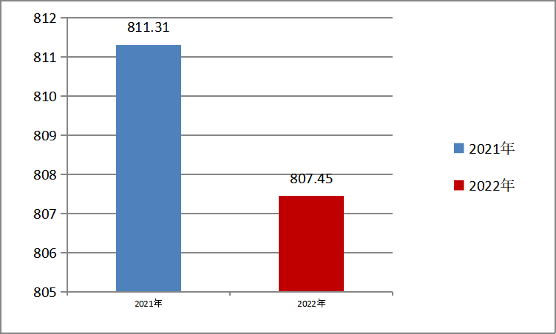
（图4：财政拨款收、支决算总计变动情况）

五、一般公共预算财政拨款支出决算情况说明

（一）一般公共预算财政拨款支出决算总体情况
2022年一般公共预算财政拨款支出807.45万元，占本年支出合计的100%。与2021年相比，一般公共预算财政拨款支出减少3.86万元，下降0.48%。主要变动原因是经费的压减。
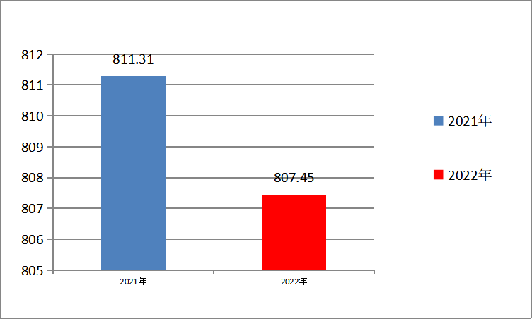
（图5：一般公共预算财政拨款支出决算变动情况）

（二）一般公共预算财政拨款支出决算结构情况
2022年一般公共预算财政拨款支出807.45万元，主要用于以下方面：一般公共服务支出294.36万元，占36.46%；国防支出0.5万元，占0.06%；文化旅游体育与传媒支出57.06万元，占7.07%；社会保障和就业支出93.35万元，占11.56%；卫生健康支出23.33万元，占2.89%；城乡社区（类）支出9.77万元，占1.21%；农林水（类）支出294.08万元，占36.42%；住房保障支出35万元，占4.33%。
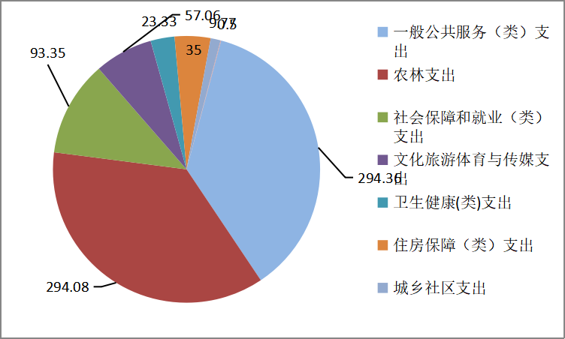
（图6：一般公共预算财政拨款支出决算结构）

（三）一般公共预算财政拨款支出决算具体情况

2022年一般公共预算支出决算数为807.45万元，完成预算100%。其中：
1.一般公共服务（类）人大事务（款）人大会议（项）：支出决算为3.56万元，完成预算100%。一般公共服务（类）政府办公厅（室）及相关机构事务（款）行政运行（项）：支出决算为266.25万元，完成预算100%。一般公共服务（类）政府办公厅（室）及相关机构事务（款）一般行政管理事务（项）：支出决算为10.83万元，完成预算100%。一般公共服务（类）政府办公厅（室）及相关机构事务（款）信访事务（项）：支出决算为0.5万元，完成预算100%。一般公共服务（类）政府办公厅（室）及相关机构事务（款）事业运行（项）：支出决算为3.6万元，完成预算100%。一般公共服务（类）纪检监察事务（款）一般行政管理事务（项）：支出决算为0.5万元，完成预算100%。一般公共服务（类）纪检监察事务（款）其他纪检监察事务支出（项）：支出决算为4.6万元，完成预算100%。一般公共服务（类）群众团体事务（款）其他群众团体事务支出（项）：支出决算为0.50万元，完成预算100%。一般公共服务（类）党委办公厅（室）及相关机构事务（款）一般行政管理事务（项）：支出决算为2.82万元，完成预算100%。一般公共服务（类）宣传事务（款）其他宣传事务支出（项）：支出决算为1.2万元，完成预算100%。
2.国防支出（类）国防动员（款）民兵（项）：支出决算为0.50万元，完成预算100%。
3.文化旅游体育与传媒支出（类）文化和旅游（款）群众文化（项）：支出决算为0.42万元，完成预算100%。文化旅游体育与传媒支出（类）文化和旅游（款）文化和旅游管理事务（项）：支出决算为56.64万元，完成预算100%。
4.社会保障和就业支出（类）民政管理事务（款）基层政权建设和社区治理（项）：支出决算为49.62万元，完成预算100%社会保障和就业支出（类）行政事业单位养老支出（款）机关事业单位基本养老保险缴费支出（项）：支出决算为43.73万元，完成预算100%。
5.卫生健康支出（类）行政事业单位医疗（款）行政单位医疗（项）：支出决算为11.45万元，完成预算100%。卫生健康支出（类）行政事业单位医疗（款）事业单位医疗（项）：支出决算为11.88万元，完成预算100%。
6.城乡社区支出（类）城乡社区环境卫生（款）城乡社区环境卫生（项）：支出决算为9.77万元，完成预算100%。
7.农林水支出（类）农业农村（款）事业运行（项）：支出决算为133.25万元，完成预算100%。农林水支出（类）农业农村（款）防灾减灾（项）：支出决算为12.2万元，完成预算100%。农林水支出（类）林业和草原（款）林业草原防灾减灾（项）：支出决算为2万元，完成预算100%。农业水支出（类）巩固脱贫攻坚成果衔接乡村振兴（款）生产发展（项）：支出决算为9.39万元，完成预算100%。农业水支出（类）巩固脱贫攻坚成果衔接乡村振兴（款）其他巩固脱贫攻坚成果衔接乡村振兴支出（项）：支出决算为13万元，完成预算100%。农林水支出（类）农村综合改革（款）对村民委员会和村党支部的补助（项）：支出决算为124.19万元，完成预算100%。
8.住房保障支出（类）住房改革支出（款）住房公积金（项）：支出决算为35万元，完成预算100%。

六、一般公共预算财政拨款基本支出决算情况说明
2022年一般公共预算财政拨款基本支出611.42万元，其中：
人员经费538.31万元，主要包括：基本工资、津贴补贴、奖金、伙食补助费、绩效工资、机关事业单位基本养老保险缴费、职业年金缴费、其他社会保障缴费、其他工资福利支出、离休费、退休费、抚恤金、生活补助、医疗费补助、奖励金、住房公积金、其他对个人和家庭的补助支出等。
公用经费73.11万元，主要包括：办公费、印刷费、咨询费、手续费、水费、电费、邮电费、取暖费、物业管理费、差旅费、因公出国（境）费用、维修（护）费、租赁费、会议费、培训费、公务接待费、劳务费、委托业务费、工会经费、福利费、公务用车运行维护费、其他交通费、税金及附加费用、其他商品和服务支出、办公设备购置、专用设备购置、信息网络及软件购置更新、其他资本性支出等。

七、财政拨款“三公”经费支出决算情况说明

（一）“三公”经费财政拨款支出决算总体情况说明
2022年“三公”经费财政拨款支出决算为3万元，完成预算100%，较上年减少0.21万元，下降7%。

（二）“三公”经费财政拨款支出决算具体情况说明
2022年“三公”经费财政拨款支出决算中，因公出国（境）费支出决算0万元，占0%；公务用车购置及运行维护费支出决算0万元，占0%；公务接待费支出决算3万元，占100%。具体情况如下： 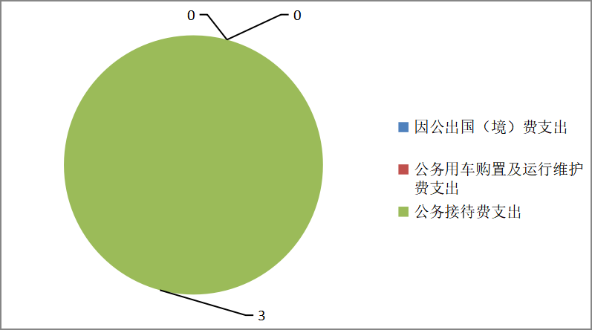
（图7：“三公”经费财政拨款支出结构）
1.因公出国（境）经费支出0万元，完成预算0%。全年安排因公出国（境）团组0次，出国（境）0人。因公出国（境）支出决算与2021年持平，主要原因是无因公出国（境）安排。
2.公务用车购置及运行维护费支出0万元，完成预算0%。公务用车购置及运行维护费支出决算与2021年持平。
其中：公务用车购置支出0万元。全年按规定更新购置公务用车0辆，其中：轿车0辆、金额0万元，越野车0辆、金额0万元，载客汽车0辆、金额0万元。截至2022年12月底，单位共有公务用车0辆，其中：轿车0辆、越野车0辆、载客汽车0辆。
公务用车运行维护费支出0万元。未用于所需的公务用车燃料费、维修费、过路过桥费、保险费等支出。
3.公务接待费支出3万元，完成预算100%。公务接待费支出决算比2021年减少0.21万元，下降7%。主要原因是经费的压减。其中：
国内公务接待支出3万元，主要用于执行公务、开展业务活动开支的交通费、住宿费、用餐费等。国内公务接待66批次，594人次（不包括陪同人员），共计支出3万元，具体内容包括：市、县两级单位到我单位检查、视察工作等事项的伙食费、住宿费等费用，共计3万元。
外事接待支出0万元。外事接待0批次，0人次（不包括陪同人员），共计支出0万元。

八、政府性基金预算支出决算情况说明
2022年政府性基金预算财政拨款支出0万元。
- 国有资本经营预算支出决算情况说明
2022年国有资本经营预算财政拨款支出0万元。
- 其他重要事项的情况说明

（一）机关运行经费支出情况
2022年，义兴镇机关运行经费支出73.11万元，比2021年减少73.95万元，下降50.29%。主要原因是机关运行精简开支、预算追减。

（二）政府采购支出情况
2022年，义兴镇政府采购支出总额0万元，其中：政府采购货物支出0万元、政府采购工程支出0万元、政府采购服务支出0万元。授予中小企业合同金额0万元，占政府采购支出总额的0%，其中：授予小微企业合同金额0万元，占政府采购支出总额的0%。

（三）国有资产占有使用情况
截至2022年12月31日，义兴镇共有车辆0辆，其中：主要领导干部用车0辆、机要通信用车0辆、应急保障用车0辆、其他用车0辆。单价100万元以上专用设备0台（套）。

（四）预算绩效管理情况
根据预算绩效管理要求，本部门在2022年度预算编制阶段，组织对项目垃圾清运及处置费等项目开展了预算事前绩效评估，预算执行过程中，选取2个项目开展绩效监控，年终执行完毕后，对2个项目开展了绩效自评。同时，本部门对2022年部门整体开展绩效自评，《2022年剑阁县义兴镇人民政府整体绩效评价报告》见附件（第四部分）
- 名词解释

1.一般公共预算拨款收入：指县级财政当年拨付的资金。
2.一般公共服务（类）人大事务（款）人大会议（项）：指反映各级人大召开人民代表大会等专门会议的支出。
3.一般公共服务（类）人大事务（款）代表工作（项）：指反映人大代表开展各类视察等方面的支出。
4.一般公共服务（类）人大事务（款）其他人大事务（项）：指除上述项目以外的其他人大事务支出。
5.一般公共服务（类）政府办公厅（室）及相关机构事务（款）行政运行（项）：指反映行政单位（包括实行公务员管理的事业单位）的基本支出。
6.一般公共服务（类）政府办公厅（室）及相关机构事务（款）一般行政管理事务（项）：指反映行政单位（包括实行公务员管理的事业单位）未单独设置项级科目的其他项目支出。
7.一般公共服务（类）政府办公厅（室）及相关机构事务（款）信访事务（项）：指反映各级政府用于接待群众来信来访方面的支出。
8.一般公共服务（类）政府办公厅（室）及相关机构事务（款）事业运行（项）：指反映事业单位的基本支出，不包括行政单位（包括实行公务员管理的事业单位）后勤服务中心、医务室等附属事业单位。
9.一般公共服务（类）纪检监察事务（款）一般行政管理事务（项）：指反映行政单位（包括实行公务员管理的事业单位）未单独设置项级科目的其他项目支出。
10.一般公共服务（类）纪检监察事务（款）其他纪检监察事务支出（项）：指反映由纪检监察部门负担的派驻各部门和单位的纪检监察人员的专项业务支出。
11.一般公共服务（类）群众团体事务（款）其他群众团体事务（项）：指反映除上述项目以外其他用于群众团体事务方面的支出。
12.一般公共服务（类）党委办公厅（室）及相关机构事务（款）一般行政管理事务（项）：指反映行政单位（包括实行公务员管理的事业单位）未单独设置项级科目的其他项目支出。
13.一般公共服务（类）宣传事务（款）其他宣传事务（项）：指反映除上述项目以外其他用于中国共产党宣传部门的事务支出。
14.国防（类）国防动员（款）兵役征集（项）：指反映用于兵役征集等方面的支出。
15.文化旅游体育与传媒（类）文化和旅游（款）群众文化（项）：指反映群众文化方面的支出，包括基层文化馆（站）、群众艺术馆支出等。
16.文化旅游体育与传媒（类）文化和旅游（款）文化和旅游管理事务（项）：指反映文化和旅游管理事务支出。
17.社会保障和就业（类）民政管理事务（款）基层政权建设和社区治理（项）：指反映开展城乡社区治理、城乡社区服务（乡村便民服务）、村（居）民自治、村（居）务公开、乡镇（街道）服务能力建设等基层政权建设和社区治理工作的支出。
18.社会保障和就业（类）行政事业单位养老支出（款）机关事业单位基本养老保险缴费支出（项）：指部门实施养老保险制度由单位缴纳的养老保险费的支出。
19.卫生健康（类）行政事业单位医疗（款）行政单位医疗（项）：指局机关及参公管理事业单位用于缴纳单位基本医疗保险支出。
20.卫生健康（类）行政事业单位医疗（款）事业单位医疗（项）：指事业单位用于缴纳单位基本医疗保险支出。
21.城乡社区（类）城乡社区环境卫生（款）城乡社区环境卫生（项）：反映城乡社区道路清扫、垃圾清运与处理、公厕建设与维护、园林绿化等方面的支出。
22.农林水（类）农业农村（款）事业运行（项）：反映用于农业事业单位基本支出，事业单位设施、系统运行与资产维护等方面的支出。
23.农林水（类）农业农村（款）防灾减灾（项）：反映用于农村公路、乡村道路建设方面的支出。
24.农林水（类）林业和草原（款）林业草原防灾减灾（项）：反映用于病虫害等有害生物灾害、森林草原防火、野生动物疫病灾害等方面的支出。
25.农林水（类）巩固脱贫衔接与乡村振兴（款）生产发展（项）：反映用于农村欠发达地区发展种植业、养殖业、畜牧业、农副产品加工、林果的建设等生产发展项目以及相关技术推广等方面的项目支出。
26.农林水（类）巩固脱贫衔接与乡村振兴（款）其他巩固脱贫衔接与乡村振兴（项）：反映除上述项目以外其他用于巩固拓展脱贫攻坚成果同乡村振兴有效衔接方面的支出。
27.农林水（类）农村综合改革（款）对村民委员会和村党支部的补助（项）：反映各级财政对村民委员会和村党支部的补助支出，以及支持建立县级基本财力保障机制安排的村级组织运转奖补资金。
28.住房保障（类）住房改革支出（款）住房公积金（项）：指按照《住房公积金管理条例》的规定，由单位及其在职职工缴存的长期住房储金。
29.基本支出：指为保障机构正常运转、完成日常工作任务而发生的人员支出和公用支出。
30.项目支出：指在基本支出之外为完成特定行政任务和事业发展目标所发生的支出。
31.“三公”经费：指部门用财政拨款安排的因公出国（境）费、公务用车购置及运行费和公务接待费。其中，因公出国（境）费反映单位公务出国（境）的国际旅费、国外城市间交通费、住宿费、伙食费、培训费、公杂费等支出；公务用车购置及运行费反映单位公务用车车辆购置支出（含车辆购置税）及租用费、燃料费、维修费、过路过桥费、保险费等支出；公务接待费反映单位按规定开支的各类公务接待（含外宾接待）支出。
32.机关运行经费：为保障行政单位（含参照公务员法管理的事业单位）运行用于购买货物和服务的各项资金，包括办公及印刷费、邮电费、差旅费、会议费、福利费、日常维修费、专用材料及一般设备购置费、办公用房水电费、办公用房取暖费、办公用房物业管理费、公务用车运行维护费以及其他费用。
第四部分 附件

附件1
2022年剑阁县义兴镇人民政府
部门整体绩效评价报告

- 部门（单位）基本情况
- 机构组成。
义兴镇内设党政综合办事机构五和镇直属事业机构四中心。五办指党政综合与乡村振兴办公室（农业农村办公室）、党建工作办公室、综合行政执法办公室（应急办公室）、社会事务办公室、经济发展办公室（生态环境保护办公室）。四中心指便民服务中心（退役军人服务站）、农业综合服务中心（畜牧兽医站、林业工作站、水利服务站）、乡村建设和文化服务中心、农民工服务中心（社会治安综合治理中心、人力资源和社会保障服务所）。
- 机构职能和人员概况。

1、党政综合与乡村振兴办公室（农业农村办公室）：
负责党委、政府、人大日常工作和机关日常事务管理；负责目标绩效、督查督办、公文处理、文秘信息、调研会务、后勤保障、档案史志、保密机要、安全保卫、政务公开等工作；负责农业、林业、水利、畜牧（屠宰）、自然资源等领域的监督管理工作；牵头负责招商引资规划并组织实施；负责项目规划的编制、申报、实施、建设等相关工作；完成党委、政府交办的其他工作。
2、党建工作办公室：负责基层党组织建设工作，全面推进党的建设；负责纪检监察、宣传、统战（民族宗教）、人民武装、干部监督管理、党员教育管理、精神文明建设等相关工作；负责机关和直属事业单位机构编制、人事人才、离退休干部管理等工作；负责工会、团委、妇联等群团组织工作；完成党委、政府交办的其他工作。
3、综合行政执法办公室（应急办公室）：负责统筹协调、监督管理辖区内综合行政执法相关工作，并对综合行政执法人员行使职权情况进项督查；负责组织编制应急预案、规划并组织实施；负责组织开展防灾减灾救灾工作；负责应对自然灾害、安全生产等各类突发性事件；负责森林防火、地震和地质灾害等工作；负责建设工程质量、交通运输、食品卫生、公共设施等安全监督管理工作；完成党委、政府交办的其他工作。
4、社会事务办公室：负责教育、科学技术、卫生健康、职业健康、老龄、人力资源和社会保障、医疗保障、民政、文化、旅游、体育、广播电视、人民防空、退役军人、残疾人事业等领导的管理、指导和监督；完成党委、政府交办的其他工作。
5、经济发展办公室（生态环境保护办公室）：负责辖区经济发展、扶贫开发、生态环境保护等工作；负责工业经济、科技通信、能源管理、民营经济、文旅经济、商务服务、经济合作、住房和城乡建设、市场监管、粮食和物资储备、统计、供销等领域的监督管理，提出经济发展和招商引资规划并组织实施；负责项目规划的编制、申报、实施、建设等相关工作；负责协调推进统筹城乡发展工作；完成党委、政府交办的其他工作。
6、便民服务中心（退役军人服务站）：负责集中受理涉及经济发展、公共管理以及与群众密切相关的政务服务、公共服务、便民服务事项；负责教育、卫生健康、救灾救济、退役军人、残疾人事业等各类社会事务的服务性工作；负责辖区内居民医疗保险参保、缴费、医疗救助等相关事务性工作；负责便民服务中心各窗口的日常运行管理，指导村（社区）便民服务站工作；完成党委、政府和上级业务主管部门交办的其他工作。
7、农业综合服务中心（畜牧兽医站、林业工作站、水利服务站）：负责农业产业发展、农业新技术推广、农用机械、农产品质量安全、农业公共信息、植物检验检疫及病虫害防治、动物防疫检疫、农村集体经济、村级财务、林业产业发展、森林资源管护、水利建设、防汛抗旱、农业设施管护等相关涉农服务工作；负责森林防火和野外火源宣传教育、日常巡护、隐患排查、监测预警等相关事务性工作；完成党委、政府和上级业务主管部门交办的其他工作。
8、乡村建设和文化服务中心：负责镇村规划、乡村振兴、镇村基础设施建设管理维护等事务性工作；负责农村环境综合治理服务工作；负责教育、科技、文化、旅游、体育、广播电视等服务工作；完成党委、政府和上级业务主管部门交办的其他工作。
9、农民工服务中心（社会治安综合治理中心、人力资源和社会保障服务所）：负责农民工输出、培训、维权、回引及返乡创业等服务性工作；负责社会治安综合治理、矛盾纠纷调解、信访维稳、安全生产、应急管理等事务性工作；负责就业、社会保障等服务性工作；完成党委、政府和上级业务主管部门交办的其他工作。
剑阁县义兴镇人民政府总编制38名，其中行政编制17名，参公编制0名，事业编制20名，工勤编制1名。2022年初预算在职人员总数44人，其中行政人员20人，行政工勤人员1人，事业人员20人，事业工勤人员3人。2022年末，全镇实有在职人员37人，其中行政人员15人，行政工勤人员1人，事业人员17人，事业工勤人员3人，三支一扶人员1人。

二、部门资金收支情况
（一）部门总体收支情况。

1.部门总体收入情况
2022年义兴镇人民政府收入总额为807.45万元，其中：一般公共预算拨款收入807.45万元，政府性基金预算财政拨款收入0万元。

2.部门总体支出情况
2022年一般公共预算财政拨款支出807.45万元，主要用于以下方面：一般公共服务支出294.36万元，占36.46%；国防支出0.5万元，占0.06%；文化旅游体育与传媒支出57.06万元，占7.07%；社会保障和就业支出93.35万元，占11.56%；卫生健康支出23.33万元，占2.89%；城乡社区（类）支出9.77万元，占1.21%；农林水（类）支出294.08万元，占36.42%；住房保障支出35万元，占4.33%。
2022年“三公”经费支出情况：因公出国（境）费支出决算0万元，占0%；公务用车购置及运行维护费支出决算0万元，占0%；公务接待费支出决算3万元，占100%。2022年“三公”经费财政拨款支出决算数为3.21万元。 2022年“三公”经费财政拨款支出决算数为3万元，完成预算100%，较去年减少0.21万元，下降7%。主要用于执行公务、开展业务活动开支的交通费、住宿费、用餐费等，国内公务接待66批次，594人次（不包括陪同人员），具体内容包括：上级检查、督查等工作。主要变动原因是迎检次数减少，检查较少。

三、部门整体绩效分析
（一）部门预算项目绩效分析。

1.人员类项目绩效分析
人员类项目保障职工工资待遇及五险一金正常发放，促进机关职能运转。我单位2022年人员类项目预算538.31万元，实际支付538.31万元，资金执行100%，执行情况较好。

2.运转类项目绩效分析
运转类项目保障机关运转，日常水电气、办公费、差旅费等开销。我单位2022年运转类项目预算73.11万元，实际支付73.11万元，资金执行率100%，机关日常事务运转得到充分保障，预算执行情况较好。

3.特定目标类项目绩效分析
特定目标类项目用于保障村级支出，及其他项目支出。我单位2022年特定目标类项目预算196.03万元，实际支付196.03万元，资金执行率96.76%，执行情况较好，未使用部分资金系国库未及时审核支付村组干部报酬、村运行费、维护费等，将结转至下年使用。存在问题：资金到位不及时，导致部分项目推进缓慢，无法最大限度实现预期目标。

（二）部门整体履职绩效分析。
我镇及时组织财务人员进行预决算的编制，对本年度相应用款进行及时清理和处理，做到账账相符、账实相符、账证相符，按先有预算再有支出的原则，及时处理相关事务；对绩效目标进行季度梳理和年度分析，及时上报相关报表；对专项预算提前细化，分科目上报，做到收支平衡。预算动态调整及时、执行及时，预算完成情况良好，无违规记录。

预期编制：我镇对2022年部门支出进行预算：2022年本年收入合计807.45万元，其中：一般公共预算财政拨款收入807.45万元，占100%；政府性基金预算财政拨款收入0万元，占0%；上级补助收入0万元；事业收入0万元；经营收入0万元；附属单位上缴收入0万元；其他收入0万元。

（三）结果应用情况。
通过对本部门2022年部门整体支出绩效自评，能够严格执行预算管理，达到了预期目的，通过对部门整体支出绩效的自评，有利于更好地加强对2023年部门整体支出的管理，合理分配各项支出，保障了重点工作的开展。
四、评价结论及建议

（一）评价结论。
根据部门整体支出绩效评价指标体系的自评结果，我镇2022年度部门整体支出绩效自评得分为95分。
1. 本年我镇预算配置控制较好。财政供养人员控制在预算编制以内，编制内在职人员控制率小于100%。
2. 预算执行方面。支出总额控制在预算总额以内，预算管理方面，制度执行总体较为有效，仍需进一步强化；资金使用管理需进一步加强。
3、资产管理方面，建立了资产管理制度，指定了专人对资产进行管理，定期对资产进行盘点和清理，总体执行较好。
效率性评价和有效性评价。我镇预算安排的基本支出保障了正常的工作运转，在预算执行上是严格遵守各项财经纪律的；在资金的管理和使用上，严守法律底线、纪律底线、道德底线。
- 存在问题。
通过绩效评价工作的逐步推进，我镇已逐步树立了绩效理念，对预算计算评价工作的态度由“被动接受”变为“主动实施”，但了解还不够深入，对单位绩效不重视，认为绩效评价只是财务部门的事情，相关职责部门配合不够，往往只能提供有限的财经资料或简单的工作计划、工作总结，绩效评价工作资料非常有限，内容粗浅。

（三）改进建议。
1.细化预算编制工作，认真做好预算的编制。进一步加强镇内部机构各部门的预算管理意识，严格按照预算编制的相关制度和要求进行预算编制；全面编制预算项目，优先保障固定性的、相对刚性的费用支出项目，尽量压缩变动性的、有控制空间的费用项目，进一步提高预算编制的科学性、严谨性和可控性。
2.加强财务管理，严格财务审核。在费用报账支付时，按照预算规定的费用项目和用途进行资金使用审核、列报支付、财务核算，杜绝超支现象的发生。
3.持续抓好“三公”经费控制管理。严格控制“三公”经费的规模和比例，把关“三公”经费支出的审核、审批，杜绝挪用和挤占其他预算资金行为；进一步细化“三公”经费的管理，合理压缩“三公”经费支出。
4.加强项目开展进度的跟踪，开展项目绩效评价，确保项目绩效目标的完成。
附表：部门预算项目支出绩效自评表（2022年度）

附件2
2022年度部门整体支出绩效目标自评表
部门（单位）名称 |  |  | 剑阁县义兴镇人民政府
年度主要 | 年初任务目标 |  |  |  |  | 实际完成目标
任务 | 按时足额发放镇干部和村干部工资、足额缴纳保险，开展基层党组织活动，保障民生，宣传党的方针、政策，完成上级交办的各项工作。 |  |  |  |  | 按时足额发放镇干部和村干部工资、足额缴纳保险，开展基层党组织活动，保障民生，宣传党的方针、政策，完成上级交办的各项工作。
预算执行情况（万元） |  |  | 全年预算数（A） |  |  |  | 全年执行数（B） |  |  | 分值 | 执行率（B/A) | 得分
 | 年度资金总额： |  | 1026.78 |  |  |  | 1026.78 |  |  | 100 | 100.00% | 98
 | 其中：财政拨款 |  | 918.52
 | 其他资金 |  | 108.26
年度总体目标 | 预期目标 |  |  |  |  | 实际完成目标
年度绩效指标 | 一级指标 | 二级指标 |  | 三级指标 |  | 预期指标值（包含数字及文字描述） |  | 实际完成指标值（包含数字及文字描述） |  | 未完成原因及拟采取的改进措施 | 自评得分 | 财政复评得分
 | 完成指标 | 数量指标 |  | 在职职工工资保险保障率 |  | 100% |  | 100%
 |  |  |  | 村社干部报酬支付率 |  | 100% |  | 100%
 |  | 质量指标 |  | 全镇运转经费保障 |  | ≥95% |  | 98%
 |  | 时效指标 |  | 完成时间 |  | 2022年度内 |  | 2022年度内
 |  | 成本指标 |  | 经费成本 |  | ≤1026.78万元 |  | ≤1026.78万元
 |  | ……
 | 效益指标 | 经济效益  指标
 |  | 社会效益 |  | 保障政府正常运转和辖区安全稳定 |  | 定性优良中低差 |  | 优
 |  | 生态效益 |  | 改善辖区内人居环境 |  | 定性优良中低差 |  | 优
 |  | 可持续影响 |  | 重点工作实施效果可持续影响 |  | 定性优良中低差 |  | 优
 |  | ……
 | 满意度指标 | 满意度指标 |  | 群众满意度 |  | ≥95% |  | 95%
 |  | ……

附件3
剑阁县义兴镇人民政府
关于垃圾清运及处置费项目支出绩效自评报告
一、项目概况

（一）项目基本情况。
为保障场镇及周边的环境干净整洁，给百姓和居民有一个优美的工作和生活环境提升义兴镇城乡环境卫生质量，完善市政环保、公用基础设施体系，加快城市环境保护基础设施建设，促进环境保护与经济建设协调发展，加快建设两型社会。根据住房和城乡建设部《关于加快市政公用行业市场化进程的意见》《关于加强市政公用事业监管的意见》等有关文件精神，结剑阁县委、县政府统筹城乡发展的整体思路要求，义兴镇人民政府与何修赋签订了义兴镇城乡生活垃圾转运及处置合同，由何修赋将城区生活垃圾以750元/车价格收集转运至普安垃圾填埋场进行垃圾处理。

（二）项目绩效目标。
1．项目主要内容：保障场镇及周边的优美环境，完成场镇垃圾清运，配备专职人员，对垃圾收集、清运实施日常监督和考核。义兴镇人民政府生活垃圾无害化处理场配备专职人员，对垃圾处理实施日常监督和考核。
2．项目应实现的具体绩效目标：产出指标：完成场镇及周边垃圾清运（车）不少于80车；环境卫生质量达到优；项目成果时效为2022年度；转运成本（元/车）小于等于750元/车。绩效指标：城乡环境，有效改善城乡环境，提升群众生活幸福指数。满意度指标：群众满意度大于等于95%。
3．本项目是一项环境综合治理的公益性工程，项目实施后社会效益经济效益、环境效益凸显，具有可持续性。申报目标设定合理。

（三）项目自评步骤及方法。
部门对垃圾收集、清运、处理的监督考核建立了考核监督制度，考核细则健全，扣分项目、处罚措施明确。根据综合得分，组织分管领导及部门负责人对本年度垃圾清运及处置费项目进行评估，评价项目效益，并提出改进措施。
二、项目资金申报及使用情况

（一）项目资金申报及批复情况。
在规定时间内，由部门进行申报，财政局统一批复。
（二）资金计划、到位及使用情况（可用表格形式反映）。
项目名称 | 垃圾清运及处置费 |  | 项目负责人 | 董宏杰
主管部门 | 剑阁县财政局 |  | 实施单位 | 剑阁县义兴镇人民政府
资金情况 |  | 全年预算数（A） | 全年执行数（B） | 分值 | 执行率（B/A) | 得分
（万元） | 年度资金总额： | 9.77 | 9.77 | 10 | 100% | 10
 | 其中：中央、省、市财政资金
 | 县级财政资金 | 9.77
 | 其他资金 | 0

（三）项目财务管理情况。
各项目实施单位财务管理制度健全，严格执行财务管理制度，账务处理及时，会计核算规范。
三、项目实施及管理情况

（一）项目组织架构及实施流程。
申报项目－项目执行－项目监督－项目评价
（二）项目管理情况。结合项目特点，总体评价各项目实施单位执行相关法律法规及项目管理制度等情况，如招投标、政府采购、项目公示制等相关规定。
（三）项目监管情况。义兴镇人民政府的清运项目的实施，确保了城乡垃圾的日产日清，改善了城乡卫生环境，同时项目实施监督到位，产生了良好的社会环境效益。
四、项目绩效情况

（一）项目完成情况。
本项目实施组织严密，管理规范有序，资金使用管理到位，实施后社会经济效益凸显。县环卫处成立专门机构考核办，配备专职人员，对垃圾收集、清运实施日常监督和考核。义兴镇人民政府生活垃圾无害化处理场配备专职人员，对垃圾处理实施日常监督和考核。为了加强项目的资金管理，我镇制定了重点工程项目建设管理和财务管理制度，并将该项目纳入县级重点工程财务核算，实行集中支付和报账制，确保资金封闭运行，项目实施中县财政、县审计以及监察部门定期或不定期地实行检查、督察，确保项目资金的安全运行。
资金使用过程中，严把监督审核关，建立健全内部审批制度。对每笔用款申请，在所附资料齐备的情况下，经审核确认后再报县财政局审批后付款。确保了城乡垃圾的日产日清，改善了城乡卫生环境，项目实施到位，产生了良好的社会环境效益。

（二）项目效益情况。
1、社会效益：通过项目的实施，可改善居民的生活和生态环境，进而提高居民的生活水平和健康水平，保护义兴镇整体环境和恢复生态平衡，从而保证整个剑阁县社会经济又好又快发展。
2、环境效益：通过项目的实施，将能够有力缓解整个剑阁县生活垃圾带来的环境污染和各种社会、经济问题，改善剑阁县大气环境质量，消除和减少疾病传播，从而改善剑阁县城市容貌和环境卫生条件，提高剑阁县的招商引资能力。
3、经济效益：每吨生活垃圾可以分选出48.8%的RDF，替代煤作为水泥窑燃料。按照RDF的低位热值1800Kcal/吨，通过项目的实施可以年节约一定数量标煤，具有显著的经济效益。
4、可持续影响：通过项目的实施，可持续地改善垃圾收集转运及处理效率，加强再生资源利用、垃圾分类回收仓储，可持续提高人民生活质量，并可取得良好的社会、经济和环境效益，具有可持续影响。
五、评价结论及建议

（一）评价结论。
我们认为：义兴镇人民政府的清运项目的实施，确保了城乡垃圾的日产日清，改善了城乡卫生环境，项目实施到位，产生了良好的社会环境效益。
根据义兴镇人民政府清运项目绩效评价指标表考评，此次评价指标总分值98分，综合得分为90分，其中：产出指标总分值50分，评价得分50分，效益指标总分值30分，评价得分30分，满意度指标分值10分，评价得分10分，财务指标分值10分，评价得分8分。评价等次：优。

（二）存在的问题。
未严格执行考核制度。垃圾收集、清运、处理的监督考核部门虽然建立了对项目实施单位垃圾收集、清运、处理的考核监督制度，考核细则健全，扣分项目、处罚措施明确。但是，剑阁县生活垃圾无害化处理场未执行考核制度，即未对项目实施方的垃圾处理过程和结果进行考核。

（三）相关建议。
环境卫生项目建设完成后，要经常监督检查其使用情况，并做好后期维护和保养工作；重视环卫设施的保洁除味工作， 及时清理垃圾，多清洁垃圾桶；及时维修环卫设备，尽量避免垃圾车漏水污染环境；加强垃圾中转站、垃圾压缩站的管理，防止“跑、冒、滴、臭”，改善周边环境，防止二次污染。

2022年垃圾清运及处置费项目绩效目标自评
主管部门及代码 |  | 剑阁县财政局 |  | 实施单位 | 剑阁县义兴镇人民政府
项目预算  执行情况  （万元） |  | 预算数： | 9.77 | 执行数： | 9.77
 |  | 其中：  财政拨款 | 9.77 | 其中：  财政拨款 | 9.77
 |  | 其他资金 | 0 | 其他资金 | 0
年度总体目标  完成情况 | 预期目标 |  |  | 目标实际完成情况
 | 保障场镇及周边的优美环境，清运垃圾。 |  |  | 做到场镇及周边的优美环境，清运垃圾及时到位。
年度绩效指标完成情况 | 一级  指标 | 二级  指标 | 三级  指标 | 预期指标值 | 实际完成指标值
 | 完成  指标 | 数量指标 | 场镇及周边垃圾清运（车） | ≥80 | ≥80
 |  | 质量指标 | 环境卫生质量 | 优 | 优
 |  | 时效指标 | 项目成果时效 | 2022年度 | 2022年度
 |  | 成本指标 | 转运成本（元/车） | ≤750 | ≤750
 | 效益  指标 | 经济效益 指标
 |  | 社会效益 指标 | 城乡环境 | 有效改善城乡环境，提升群众生活幸福指数 | 有效改善城乡环境，提升群众生活幸福指数
 |  | 生态效益 指标
 |  | 可持续影响 指标
 | 满意  度指标 | 满意度  指标 | 群众满意度（%） | ≥95 | ≥95

附近4
剑阁县义兴镇人民政府
安全经费（森林防火）项目支出绩效自评报告
一、项目概况

（一）项目基本情况。
以“预防为主、积极消灭”的森林防火方针，大力开展森林防火宣传教育、严格管控野外火源，确保全镇森林生态资源安全及保护社会稳定促进经济的可持续发展。全年书写、悬挂森林防火宣传标语136条；发放各类宣传单位及宣传物品，3000份；出动宣传车50台次；召开森林防火专题会议20余场。

（二）项目绩效目标。
在运用各类宣传平台和宣传资源的基础上，创新宣传方式，加大对责任落实、火源管控案查处的宣传力度；加强对社会舆论信息的引导和收集，注重对森林防火法律法规和警示案例的宣传，强化全民防火意识和责任意识，为全镇森林防火工作开展创造良好的社会舆论和法治氛围，人民群众森林防火意识增强，提高全镇森林火灾预防控能力，森林火灾发生次数明显下降减少，野外用火得到有效控制，巩固现有绿化造林成果及维护林区长治久安，维护社会稳定的需要，改善生态环境，促进经济可持续发展的需要，使义兴的山更绿、水更清、天更蓝。

（三）项目自评步骤及方法。
部门对各村森林防火宣传落实的监督考核建立了考核监督制度，考核细则健全，扣分项目、处罚措施明确。根据综合得分，组织分管领导及部门负责人对本年度森林防火项目进行评估，评价项目效益，并提出改进措施。
二、项目资金申报及使用情况

（一）项目资金申报及批复情况。
在规定时间内，由部门进行申报，财政局统一批复。
（二）资金计划、到位及使用情况（可用表格形式反映）。
项目名称 | 安全经费（森林防火） |  | 项目负责人 | 郑波
主管部门 | 剑阁县财政局 |  | 实施单位 | 剑阁县义兴镇人民政府
资金情况 |  | 全年预算数（A） | 全年执行数（B） | 分值 | 执行率（B/A) | 得分
（万元） | 年度资金总额： | 2 | 2 | 10 | 100% | 10
 | 其中：中央、省、市财政资金
 | 县级财政资金 | 2 | 2
 | 其他资金

（三）项目财务管理情况。
各项目实施单位财务管理制度健全，严格执行财务管理制度，账务处理及时，会计核算规范。
三、项目实施及管理情况

（一）项目组织架构及实施流程。
申报项目－项目执行－项目监督－项目评价
（二）项目管理情况。结合项目特点，总体评价各项目实施单位执行相关法律法规及项目管理制度等情况，如招投标、政府采购、项目公示制等相关规定。
（三）项目监管情况。义兴镇人民政府的森林防火项目的实施，切实减少了辖区内火灾隐患，国有森林资源和群众生命财产安全得到有效保障，同时项目实施监督到位，产生了良好的社会环境效益。
四、项目绩效情况

（一）项目完成情况。
本项目实施组织严密，管理规范有序，资金使用管理到位，实施后社会经济效益凸显。主管部门专门考核，配备专职人员，对森林防火工作实施日常监督和考核。义兴镇人民政府林业站配备专职人员，对森林防火工作实施日常监督和考核。为了加强项目的资金管理，我镇制定了重点工程项目建设管理和财务管理制度，并将该项目纳入重点项目财务核算，实行集中支付和报账制，确保资金封闭运行，项目实施中县财政、县审计以及监察部门定期或不定期地实行检查、督察，确保项目资金的安全运行。
资金使用过程中，严把监督审核关，建立健全内部审批制度。对每笔用款申请，在所附资料齐备的情况下，经审核确认后再报县财政局审批后付款。确保国有森林资源和群众生命财产安全得到有效保障，项目实施到位，产生了良好的社会环境效益。

（二）项目效益情况。
1、社会效益：通过项目的实施，有效保护森林资源，增强全民森林防灭火意识，国家资源与人民群众生命财产安全得到有效保护。
2、环境效益：通过项目的实施，强化全民防火重视和责任意识，为全镇森林防火工作开展创造良好的社会舆论和法治氛围，人民群众森林防火意识增强，提高全镇森林火灾预防控能力，森林火灾发生次数明显下降减少，野外用火得到有效控制，巩固现有绿化造林成果及维护林区长治久安，维护社会稳定的需要，改善生态环境，促进经济可持续发展的需要，使义兴的山更绿、水更清、天更蓝。
3、经济效益：森林火灾的有效控制，大幅降低救火救灾以及生态修复支出，防患于未“燃”，有效预防各种灾情及相关支出。
4、可持续影响：通过项目的实施，强化全民防火重视和责任意识，为全镇森林防火工作开展创造良好的社会舆论和法治氛围，人民群众森林防火意识增强，提高全镇森林火灾预防控能力，森林火灾发生次数明显下降减少，野外用火得到有效控制，巩固现有绿化造林成果及维护林区长治久安，可持续提高人民生活质量，并可取得良好的社会、经济和环境效益，具有可持续影响。
五、评价结论及建议

（一）评价结论。
我们认为：义兴镇人民政府的森林防火项目的实施，森林火灾发生次数明显下降减少，野外用火得到有效控制，项目实施到位，产生了良好的社会环境效益。
根据义兴镇人民政府森林防火项目绩效评价指标表考评，此次评价指标总分值98分，综合得分为90分，其中：产出指标总分值50分，评价得分50分，效益指标总分值30分，评价得分30分，满意度指标分值10分，评价得分10分，财务指标分值10分，评价得分8分。评价等次：优。

（二）存在的问题。
我镇森林覆盖率较高，森林防火形势十分严峻。一是我镇山区面积较多，频繁的农事活动，给森林防火带来了一定困难。野外游玩休闲的人多，极易引发森林火灾。二是森林防火基础设施比较薄弱。特别是各主要林区，无监控瞭望设施，通讯信号不强，无有效阻隔系统，不具备抵御森林大火的能力，与当前的防火需要不相适应。三是由于林区的开发利用，林区施工、流动人员、旅游人员增多，管理难度加大，已成为新形势下引发森林火灾的一大隐患。

（三）相关建议。
一是强化责任落实，严控火源管理。二是持续加强森林防火工作的宣传教育，转变农户思想，强化农户的防火意识。三是加大联合巡查执法力度，环保、农业、派出所、林业公安等部门进一步加大处置力度，发现一起处置一起，形成威慑。四是加强森林防火信息化建设上的投入，使森林防火工作更加高效、便捷。

主管部门及代码 |  | 剑阁县财政局 |  | 实施单位 | 剑阁县义兴镇人民政府
项目预算  执行情况  （万元） |  | 预算数： | 2 | 执行数： | 2
 |  | 其中：  财政拨款 | 2 | 其中：  财政拨款 | 3
 |  | 其他资金 | 0 | 其他资金 | 0
年度总体目标  完成情况 | 预期目标 |  |  | 目标实际完成情况
 | 切实减少辖区内火灾隐患，有效预防森林火灾 |  |  | 有效预防森林火灾，2022年镇内未发生火灾
年度绩效指标完成情况 | 一级  指标 | 二级  指标 | 三级  指标 | 预期指标值 | 实际完成指标值
 | 完成  指标 | 数量指标 | 日常防火宣传及巡逻次数 | ≥50 | ≥50
 |  | 质量指标 | 物质合格率(%) | ≥100 | ≥100
 |  | 时效指标 | 工作持续时间 | 2022年度内 | 2022年度内
 |  | 成本指标
 | 效益  指标 | 经济效益 指标
 |  | 社会效益 指标 | 切实减少辖区内火灾隐患 | 确保国有森林资源和群众生命财产安全得到有效保障 | 确保国有森林资源和群众生命财产安全得到有效保障
 |  | 生态效益 指标
 |  | 可持续影响 指标
 | 满意  度指标 | 满意度  指标 | 群众满意度（%） | ≥95 | ≥95
2022年安全经费（森林防火）项目绩效目标自评

第五部分 附表

一、收入支出决算总表

二、收入决算表

三、支出决算表

四、财政拨款收入支出决算总表

五、财政拨款支出决算明细表

六、一般公共预算财政拨款支出决算表

七、一般公共预算财政拨款支出决算明细表

八、一般公共预算财政拨款基本支出决算表

九、一般公共预算财政拨款项目支出决算表

十、政府性基金预算财政拨款收入支出决算表

十一、国有资本经营预算财政拨款收入支出决算表

十二、国有资本经营预算财政拨款支出决算表

十三、财政拨款“三公”经费支出决算表

